# Программные решения

## Petralex Hearing Aid App

Petralex Hearing Aid App – мобильное приложение, доступное для установки на девайсы платформы Android и iOS. Предназначено для людей, теряющих слуховую способность. С помощью микрофона подключаемых к телефону наушников, приложение способно преобразовать поступающий в устройство звук в более громкий, на основе установленной пользователем настройки.

Сайт приложения в Google Play:

<https://play.google.com/store/apps/details?id=com.it4you.petralex&hl=en&gl=US>

Сайт прилолжения в App Store

<https://apps.apple.com/us/app/apple-store/id816133779>

Функционал, представленный на сайте:

* Автоматическая корректировка под специфику слуха;
* Коррекция слуха для каждого уха;
* Адаптация к различным типам окружающей среды;
* Усиление до 30 дБ с проводной гарнитурой;
* Встроенный тест уровня повреждения слуха;
* Динамическое сжатие. Усиление тихих звуков без потери общих.
* Встроенный 4 - недельный адаптивный курс для привыкания к приложению;
* Использование смартфона в качестве удалённого микрофона;
* Поддержка Bluetooth – гарнитур.

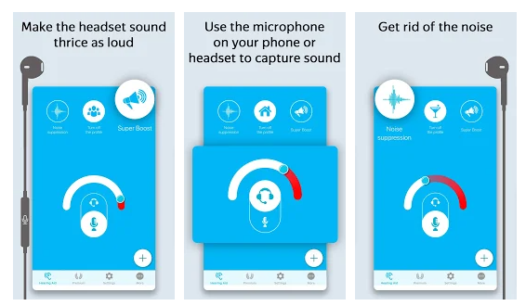

Рисунок 1. Интерфейс программы Petralex Hearing Aid App

## Hear Boost. Enhanced Microphone Volume & Recording.

Hear Boost – приложение с мощным функционалом, созданное для помощи слабослышащим людям. Принцип работы данного приложения схож с принципом работы вышеописанного приложения Petralex. Звук записывается через микрофон устройства, проходит усиление и поступает в динамик.

Доступно для бесплатного скачивания в магазинах:

Google Play: <https://play.google.com/store/apps/details?id=com.audiofix.hearboost&hl=en&gl=US>

App Store:   
<https://apps.apple.com/us/app/hear-boost-enhanced-recorder/id1437159134>

Функционал, представленный на сайте:

* Усиление чувствительности микрофона в 200 раз;
* Запись звука издалека;
* Запись интервью;
* Использование в роли слухового аппарата;
* При использовании человеческий голос звучит громче и чётче;
* Неограниченное время записи аудио.

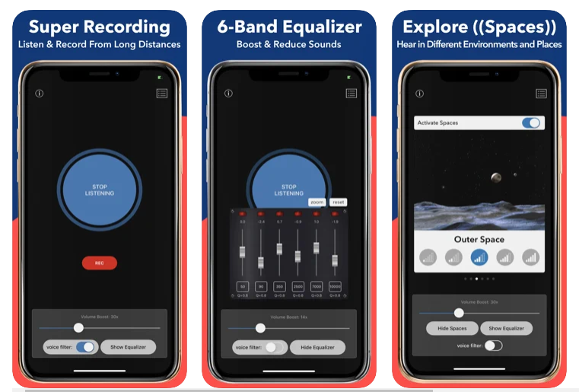

Рисунок 2. Интерфейс программы Hear Boost

HearMax

Super Hearing Aid Magnifier Recorder

Hearing Aid App